**趣伴卡优化需求（后台、订单明细）**

**一、趣伴卡管理后台优化**

1. **【推客行方数据上传】优化**

【数据管理】-【推客行方数据上传】查询字段新增“是否有效绑卡”（非必选），枚举值包含：“初始化”、“是”、“否”，新增“是否交易达标”（非必选），枚举值包含：“初始化”、“是”、“否”。

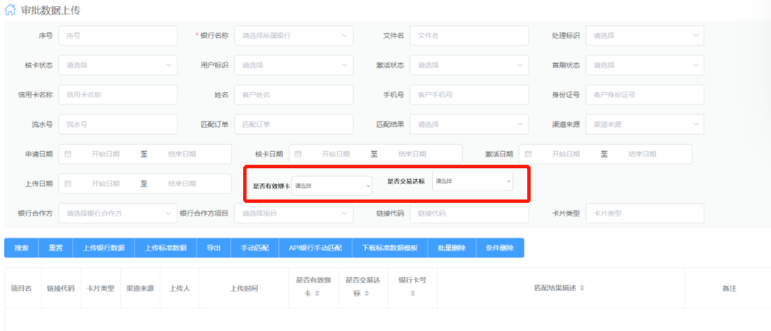

1. **【推客办卡订单查询】优化**

【数据管理】-【推客办卡订单查询】，展示列表新增**关联逻辑**-当借记卡审批数据“是否有效绑卡=是/否”或“是否交易达标=是”，则“流水当前状态=激活成功”。

【批量修改】功能，若表内填写“是否有效绑卡=是/否”或“是否交易达标=是”，需填写“流水当前状态=激活成功”，否则上传报错。

1. **【订单详情页配置】优化**

【内容管理】-【订单详情页配置】**借记卡通用模板配置**新增核卡通过、核卡失败、激活成功、激活失败、绑卡失败节点配置。

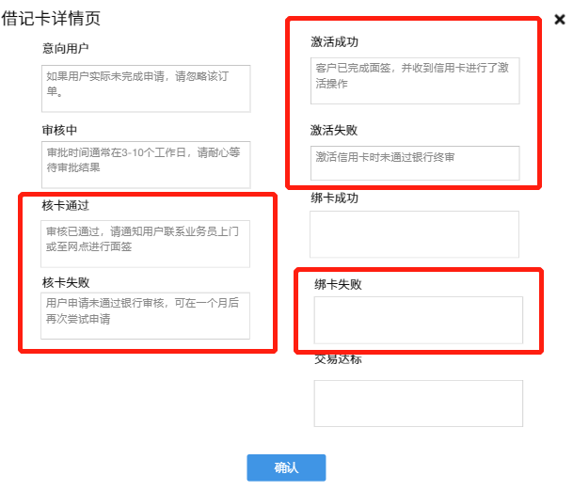

借记卡结算标准与详情页节点对应关系更新如下：

|  |  |  |
| --- | --- | --- |
| 后台配置结算标准 | 详情页结算信息 | 详情页节点 |
| 绑卡 | 绑卡成功 | 意向用户->审核中->核卡通过/核卡失败->激活成功/激活失败->绑卡成功/绑卡失败 |
| 交易 | 交易达标 | 意向用户->审核中->核卡通过/核卡失败->激活成功/激活失败->交易达标 |
| 绑卡+交易 | 绑卡成功+交易达标 | 意向用户->审核中->核卡通过/核卡失败->激活成功/激活失败->绑卡成功/绑卡失败->交易达标 |

**二、趣伴卡【订单明细】优化**

1. **【订单明细】“筛选”页面优化**

（1）借记卡订单明细列表页面，“筛选”弹窗内的**“订单状态”**多选项需包含以下节点名称，取值来源于后台**“借记卡通用模板配置”**内的节点名称（信用卡同理）：

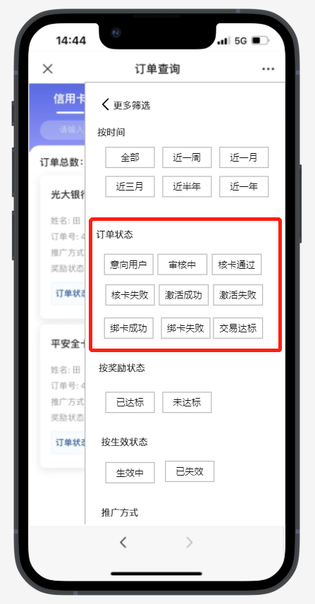

**2、【订单明细】内“订单状态”取值逻辑优化**

【订单明细】界面的“订单状态”字段与进入“查看详情”页面内的**当前节点名称**保持一致。

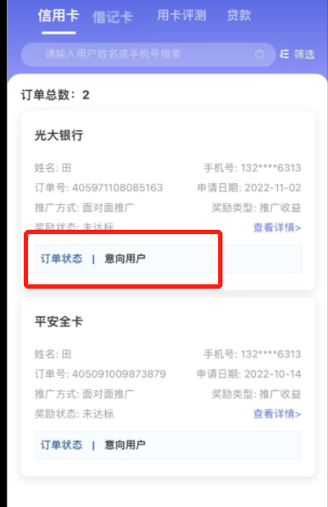 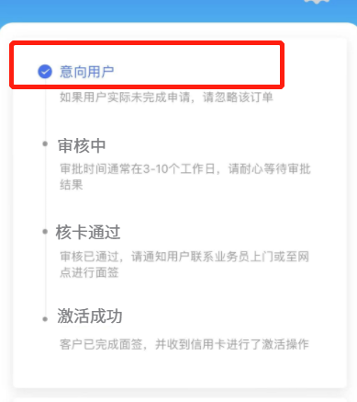

**3、交互优化**

点击“查看详情”后再次返回【订单明细】页，需返回至上一级页面。如借记卡“订单详情页”需返回至借记卡的【订单明细】页（当前全部返回至信用卡【订单明细】页）

1. **“奖励状态”字段取值逻辑调整**

【订单明细】页面的“奖励状态”字段需根据该订单对应的一级奖励金额**是否发放成功**来判断，若复核通过，则“奖励状态=已达标”，否则为未达标（当前根据是否可结算判断）。订单详情页页面内的“奖励达标”标志，同理根据一级或二级奖励金额**是否发放成功**来判断并展示。

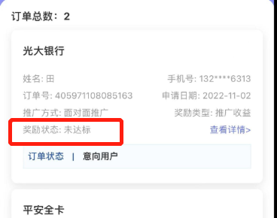 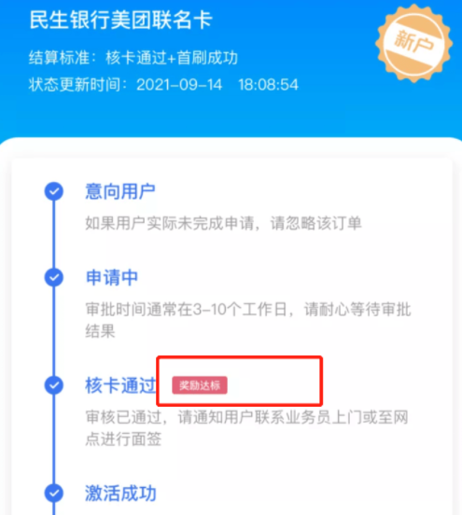

**三、趣伴卡展业版优化需求**

1、【我的】与【合作】页面“达标数”取值逻辑优化

【我的】页面的“达标订单”、【个人业绩】页面的**“达标数”**字段需根据每笔推广订单对应的一级奖励金额**是否发放成功**来判断并统计。

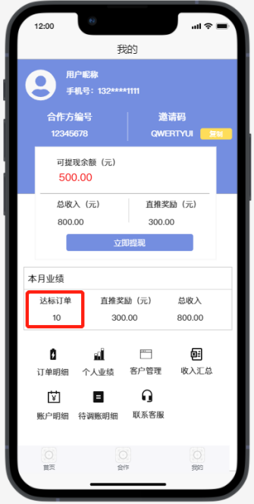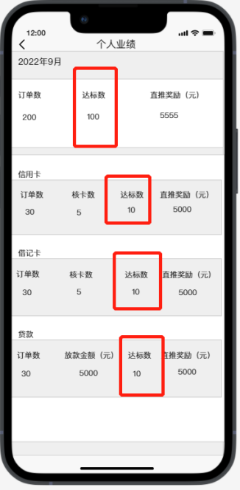

【合作】与【业绩详情】页面内的**“达标数”**字段需根据每笔推广订单对应的一级奖励金额**是否发放成功**来判断并统计。

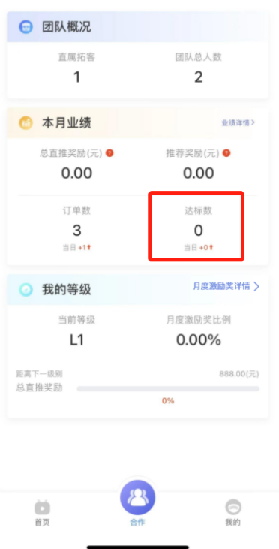 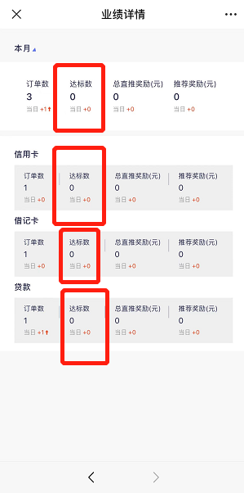

**四、趣伴卡控台-业务员管理增加开通一代功能**

* 1. 增加开通一代功能

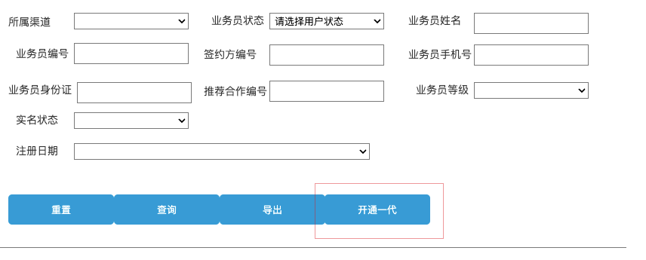

1.在业务员管理页面增加按钮-开通一代

2.点击开通一代按钮，打开弹窗

3.弹窗中可选择所属渠道，输入手机号，点击确定，在该渠道对应虚拟一代下创建直属下级业务员，须同步到拓客saas进行用户创建；手机号须在所选渠道需未注销的用户中不存在，不判断跨渠道保护期的相关限制。

4.创建成功，弹窗关闭，顶部红字提示：一级代理商【合作方编号】的业务员用户已创建成功

5.手机号已存在，弹窗保留，顶部红字提示：【输入的手机号】已存在，请更换其他手机号

